卷积层的输出：
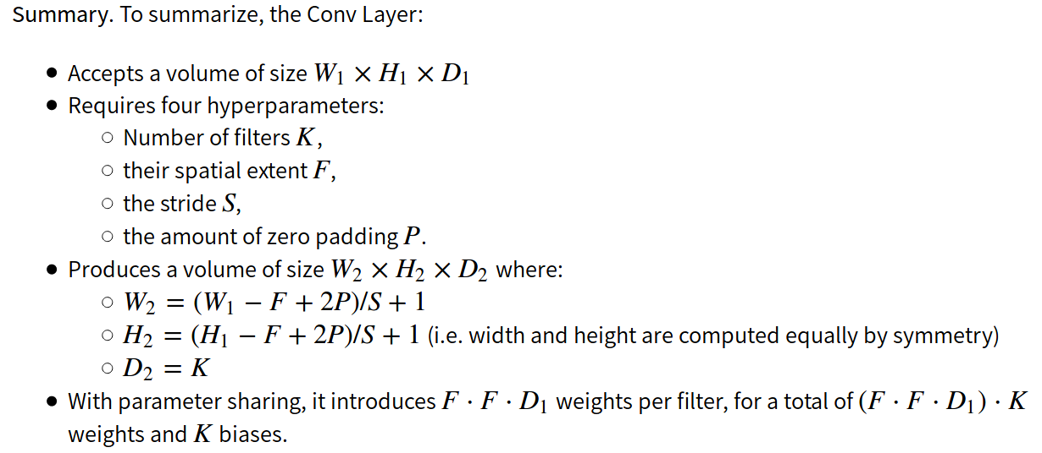

如果W2或者H2计算得到不为整数：
not an integer, indicating that the neurons don’t “fit” neatly and symmetrically across the input. Therefore, this setting of the hyperparameters is considered to be invalid, and a ConvNet library could throw an exception or zero pad the rest to make it fit, or crop the input to make it fit, or something. >>

使用tf.nn.conv2d或tf.layers.conv2d作为卷积函数，当不为整时根据padding取值（默认为”valid”）由下计算：
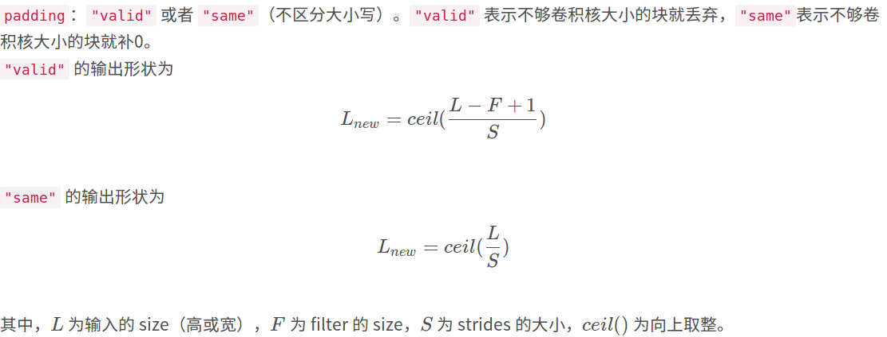

比如DQN解决Flappy bird中的DQN网络，其中卷积和池化用到的函数padding=”same”，可依次得到每后一层的size。 >>
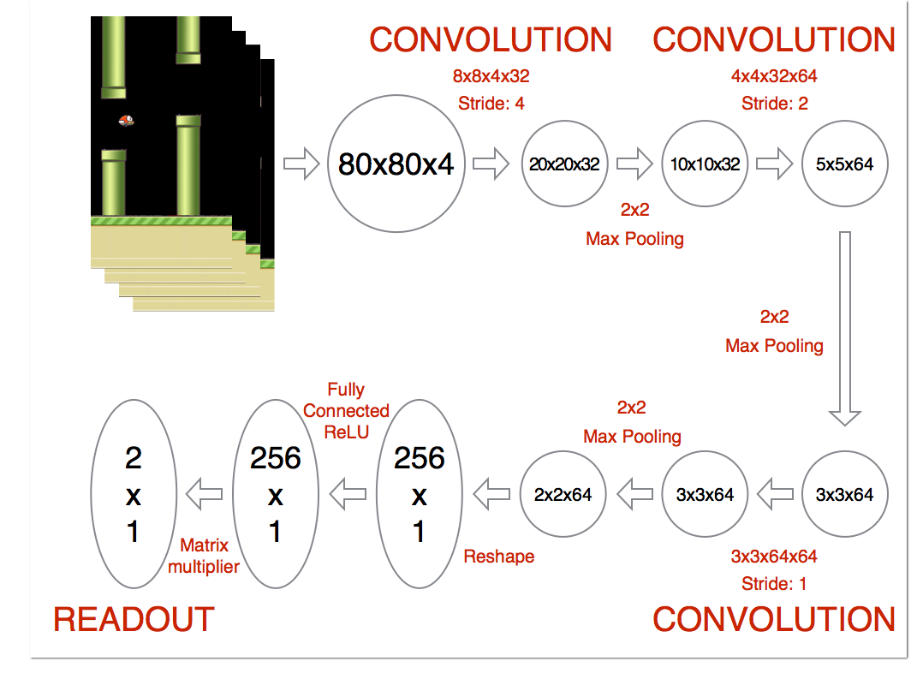

再比较下tf.nn.conv2d或tf.layers.conv2d两个函数，拿上图第一层卷积为例，先定义输入
input = tf.placeholder(tf.float32, shape=[None, 80, 80, 4])
若使用tf.nn.conv2d：
kernel = tf.truncated_normal([8, 8, 4, 32], stddev = 0.01)
h1 = tf.nn.conv2d(input, kernel, strides = [1, 4, 4, 1], padding = "SAME")
h_conv1 = tf.nn.relu(h1)
若使用tf.layers.conv2d：
h_conv1 = tf.layers.conv2d(input, 32, 8, strides=4, padding = "SAME", activation=tf.nn.relu) 或补全：
h_conv1 = tf.layers.conv2d(input, 32, (8, 8), strides=(4, 4), padding = "SAME", activation=tf.nn.relu)

反卷积的输出：
反卷积的过程和卷积操作相反，因此由卷积层的输入输出关系可以得到反卷积层的输入输出关系：

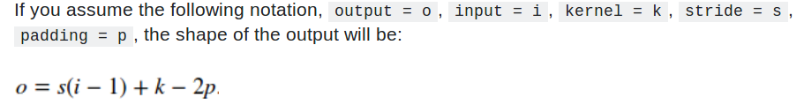

但是也存在如上正算卷积所得非整的情况，因此可以直接根据padding的不同取值对应的公式来求解输出的size
举一例，先定义输入：
a = np.array([[1,1],[2,2]], dtype=np.float32)
a = np.reshape(a, [1,2,2,1]) # input须为a 4-D tensor: [batch, in_height, in_width, in_channel]
x = tf.constant(a, dtype=tf.float32)
若使用tf.nn.conv2d_transpose函数，可以指定输出size
kernel = tf.constant(1.0, shape=[3,3,1,1])
upsample_x = tf.nn.conv2d_transpose(x, kernel, output_shape=(1,4,4,1), strides=(1,2,2,1), padding='SAME')
with tf.Session() as sess:
tf.global_variables_initializer().run()
print(sess.run(upsample_x))
或指定output_shape=(1,3,3,1)，但一定要科学，在此例中输出的size只能为3或4（padding=”SAME”，反卷积的输出或卷积的输入为2,因此反卷积的输出或卷积的输入只能为3或4），如果令output_shape=(1,5,5,1)则就会报错
若使用tf.layers.conv2d_transpose(inputs,filters,kernel_size,strides=(1, 1))，不能指定输出size，应该是按照最一般情况运行的，这里和指定(1,4,4,1)的结果相同
upsample_x = tf.layers.conv2d_transpose(x, 1, 3, strides=2, padding='SAME', kernel_initializer=tf.ones_initializer())

通过上边的例子可以看到tf.layer相比与tf.nn库的函数更为简洁方便，一个可以集成一个层的全部定义，而tf.nn无法初始化kernel，也无法在函数里直接给定激活函数。

看下边为VAE模型，每个卷积层和反卷积层的padding=”VALID”，strides=2，tf.layers.conv2d实现，可以分析其设计的合理性 >>
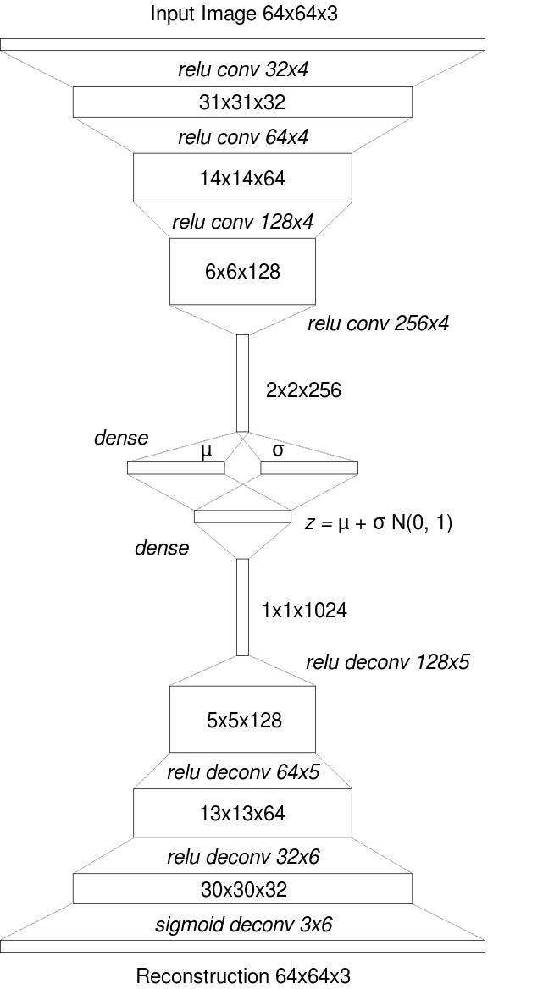

而Keras库函数keras.layers.Conv2DTranspose参数除了padding外还可以通过output_padding来填充输出，默认为0，因此设计时需要注意。输出公式为
new_rows = ((rows - 1) * strides[0] + kernel_size[0] - 2 * padding[0] + output_padding[0])
new_cols = ((cols - 1) * strides[1] + kernel_size[1] - 2 * padding[1] + output_padding[1])

再说说strides，当其值为1时外围填充，如下左图所示；当其大于1时为间隙填充，如下右图所示：
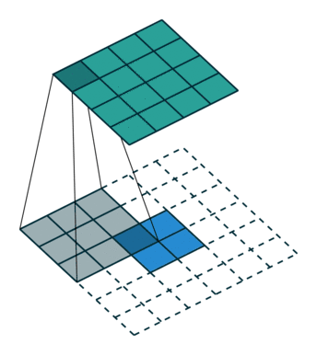
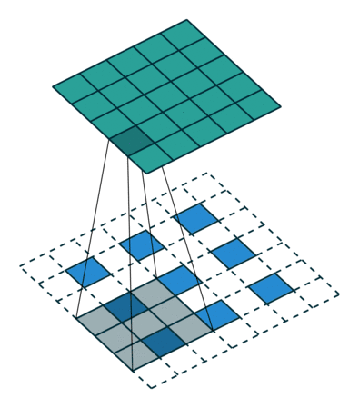

添加Batch Normalization
Batch Normalization:
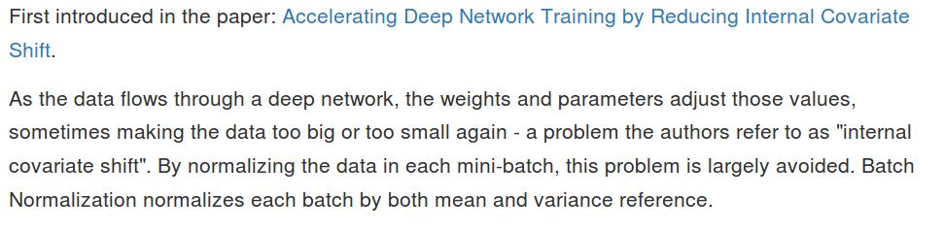

通常放在神经网络的线性层与非线性层之间，来归一化激活函数的输入。来看看使用keras时分别在Dense与Conv层添加BN >>
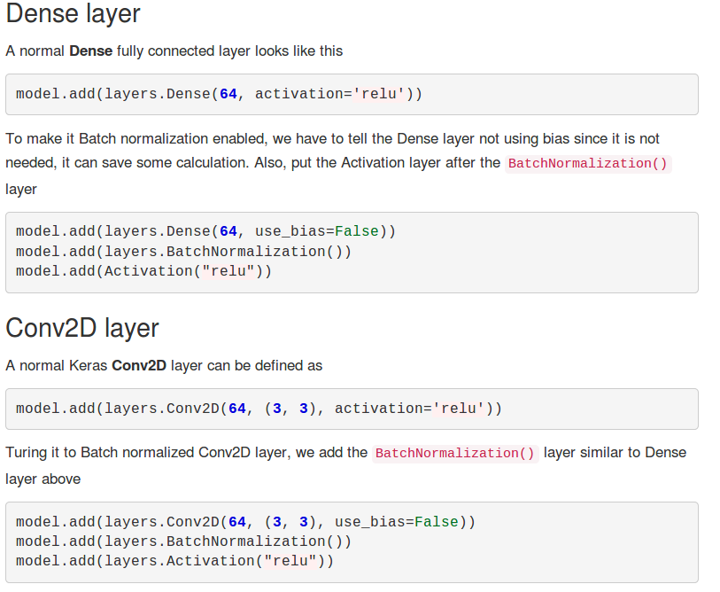

上例中BatchNormalization函数用的默认参数，具体地：
keras.layers.BatchNormalization(axis=-1, momentum=0.99, epsilon=0.001, ...) >>
axis:归一化的维度，对于Conv2D层若data_format="channels_last"，axis=-1
data_format="channels_first"，axis=1
momentum: 移动均值和移动方差的动量
epsilon: 增加到方差的小的浮点数，以避免除以零

添加L2
Regularizers allow to apply penalties on layer parameters or layer activity during optimization. These penalties are incorporated in the loss function that the network optimizes. >>
对于常用的神经网络层函数都有统一的API接口来添加L1或者L2范数，如
from keras.regularizers import l2
from keras.models import Sequential
from keras.layers import Conv2D, Dense
model = Sequential()
model.add(Conv2D(filters=32, kernel_size=3, strides=2, activation='relu', kernel_regularizer=l2(0.0001)))
model.add(Dense(64, kernel_regularizer=regularizers.l2(0.001))

